

Krajská pobočka v Ústí nad Labem

Dvořákova 18 | 400 01 Ústí nad Labem | Tel.: 950 171 111

**Měsíční statistická zpráva**

**ŘÍJEN 2014**

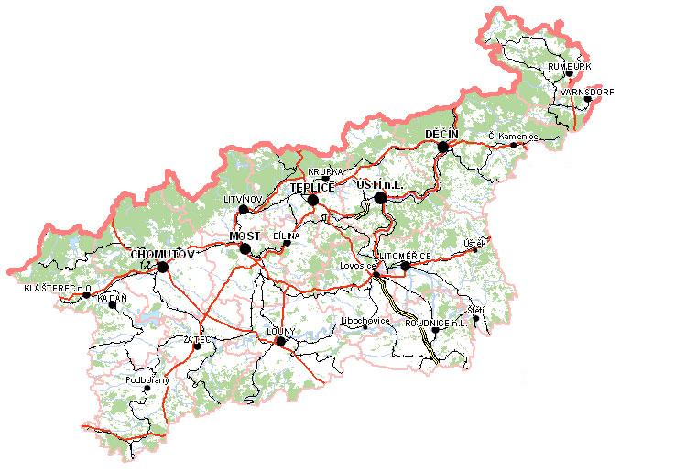

**Zpracoval:** Bc. Michal Tuček

<http://portal.mpsv.cz/upcr/kp/ulk/informace/bulletiny>

**Osnova:**

1. informace o nezaměstnanosti v Ústeckém kraji k 31. 10. 2014 2

2. charakteristika vývoje nezaměstnanosti a volných pracovních míst v Ústeckém kraji 3

3. REALIZACE AKTIVNÍ POLITIKY ZAMĚSTNANOSTI V ÚSTECKÉM KRAJI 7

4. POSKYTNUTÉ nepojistné sociální dávky V ÚSTECKÉM KRAJI 10

5. MAPOVÁNÍ PREDIKCE TRENDŮ ZAMĚSTNANOSTI A POTŘEB ZAMĚSTNAVATELŮ V ÚSTECKÉM KRAJI 11

6. projekty spolufinancované z esf REALIZOVANÉ NA KRP ÚSTÍ NAD LABEM 12

7. Aktivity eures poradce V ÚSTECKÉM KRAJI 13

8. Veřejná služba realizovaná v Ústeckém kraji 13

9. Kontrolní a inspekční činnost NA KRP ÚSTÍ NAD lABEM 14

10. Podpora odborného vzdělávání zaměstnanců v Ústeckém kraji 15

11. zahraniční zaměstnanost V ÚSTECKÉM KRAJI 15

12. přílohy - podíl nezaměstnaných v obcích Ústeckého kraje k 31. 10. 2014 16

# **1. informace o nezaměstnanosti v Ústeckém kraji k 31. 10. 2014**

V říjnu celkový počet uchazečů o zaměstnání klesl o 1,14 % na 60 018 osob, počet hlášených volných pracovních míst klesl o 3,17 % na 3 248 a podíl nezaměstnaných osob na obyvatelstvu ve věku  
15 - 64 let klesl na stávajících 10,49 %. Nezaměstnanost v Ústeckém kraji tak klesla, což potvrzuje pokračující trend v průběhu roku 2014. Pokles však není nikterak výrazný a v nejbližších měsících lze očekávat růst podílu nezaměstnaných i počtu evidovaných uchazečů o zaměstnání. Okresem s největším meziměsíčním poklesem nezaměstnaných uchazečů jsou Teplice.

K 31. 10. 2014 evidoval Úřad práce ČR (ÚP ČR), Krajská pobočka v Ústí nad Labem celkem **60 018 uchazečů o zaměstnání**. Jejich počet byl o 691 nižší než na konci předchozího měsíce. Ve srovnání se stejným obdobím minulého roku je nižší o 4 224 osob. Z tohoto počtu bylo **58 248 dosažitelných** uchazečů o zaměstnání ve věku 15 - 64 let. Bylo to o 816 méně než na konci předchozího měsíce.

V průběhu měsíce bylo nově zaevidováno 4 986 osob. Ve srovnání s minulým měsícem to bylo méně o 1 758 osob, ale v porovnání se stejným obdobím předchozího roku to je více o 403 osob.

Z evidence během měsíce října odešlo celkem 5 677 uchazečů (ukončená evidence, vyřazení uchazeči). Bylo to o 1 137 osob méně než před měsícem, ale o 1 317 osob více než ve stejném měsíci minulého roku. Do zaměstnání jich v říjnu nastoupilo 3 397, tj. o 587 méně než v předchozím měsíci,  
ale o 1 679 více než ve stejném měsíci minulého roku, 841 uchazečů o zaměstnání bylo umístěno prostřednictvím ÚP ČR, 2 556 umístěno jiným způsobem, 952 vyřazeno sankčně a 1 328 z jiných důvodů.

Meziměsíční pokles evidovaných uchazečů o zaměstnání byl zaznamenán ve všech okresech Ústeckého kraje, přičemž největší připadal na okres Louny (-0,29 %, 8 067 UoZ) a nejmenší na okres Ústí nad Labem (-0,07 %, 10 141 UoZ).

Ke konci měsíce bylo evidováno na ÚP ČR, Krajské pobočce v **30 638 žen**. Jejich podíl na celkovém počtu uchazečů činil 51,0 %. **Podporu v nezaměstnanosti** pobíralo **8 406 uchazečů** o zaměstnání, tj. 14,0 % všech uchazečů v evidenci. V evidenci bylo **7 006 osob se zdravotním postižením** (OZP), což představovalo 11,7 % z celkového počtu nezaměstnaných.

Ke konci října bylo evidováno **2 979 absolventů** škol všech stupňů vzdělání **a mladistvých**, jejichž počet klesl ve srovnání s předchozím měsícem o 96 osob a ve srovnání se stejným měsícem minulého roku byl nižší o 1 177 osob. Na celkové nezaměstnanosti se podíleli 5,0 %.

**Podíl nezaměstnaných osob**, tj. počet dosažitelných uchazečů o zaměstnání ve věku 15 - 64 let k obyvatelstvu stejného věku, klesl k 31. 10. 2014 o 0,14 % na stávajících **10,49 %.** Podíl nezaměstnaných žen klesl na 10,90 % a podíl nezaměstnaných mužů klesl na 10,00 %.

Podíl nezaměstnaných stejný nebo vyšší než celokrajský průměr vykázaly tři okresy Ústeckého kraje, přičemž nejvyšší byl v okresech Most (12,66 %) a Ústí nad Labem (12,47 %). Nejnižší podíl nezaměstnaných byl zaznamenán v okresech Teplice (8,89 %) a Litoměřice (8,92 %). Všechny okresy Ústeckého kraje tak značně převyšují republikový průměr.

Kraj evidoval k 31. 10. 2014 celkem **3 248 volných pracovních míst**. Jejich počet byl o 103 nižší než  
v předchozím měsíci, ale o 668 vyšší než ve stejném měsíci minulého roku. Na jedno volné pracovní místo připadalo v průměru 18,5 uchazeče, z toho nejvíce v okrese Ústí nad Labem (34,0 UoZ), nejméně v okresech Teplice (11,4 UoZ). Z celkového počtu nahlášených volných míst bylo 450 vhodných pro osoby se ZP,  
na jedno volné pracovní místo tak připadalo 15,6 těchto osob. Volných pracovních míst pro absolventy a mladistvé bylo registrováno 877, na jedno volné místo připadalo 3,4 uchazečů této kategorie.

V rámci aktivní politiky zaměstnanosti (APZ) bylo k 31. 10. 2014 prostřednictvím příspěvků v rámci APZ podpořeno 8 935 uchazečů. V případě SÚPM se jednalo především o podporu administrativních pracovníků, dále řidičů, kuchařů, prodavačů, stavebních dělníků, zedníků, tesařů atd., v případě SVČ to byla podpora osobních služeb (manikúra, pedikúra, masáže, kadeřnictví), hostinské činnosti, ale také opraváře, prodavače, včelaře, fotografa, architekta, truhláře, IT či finančního specialistu. U VPP se jedná především  
o uklízeče veřejných prostranství, pomocné pracovníky ve zdravotnických a sociálních službách atd.. V případě CHPM byli podpořeni pomocní dělníci a obsluha strojů a zařízení.

Informace o vývoji nezaměstnanosti v ČR v elektronické formě jsou zveřejněny na internetové adrese [**http://portal.mpsv.cz/sz/stat**](http://portal.mpsv.cz/sz/stat). Jednotlivé tiskové zprávy vydávané tiskovou mluvčí Úřadu práce ČR Mgr. Kateřinou Beránkovou jsou zveřejňovány na portálu MPSV na adrese [**http://portal.mpsv.cz/upcr**](http://portal.mpsv.cz/upcr),  
kde jsou k nalezení i další aktuální informace týkající se nezaměstnanosti, generálního ředitelství  
i jednotlivých krajských poboček.

# **2. charakteristika vývoje nezaměstnanosti a volných pracovních míst v Ústeckém kraji**



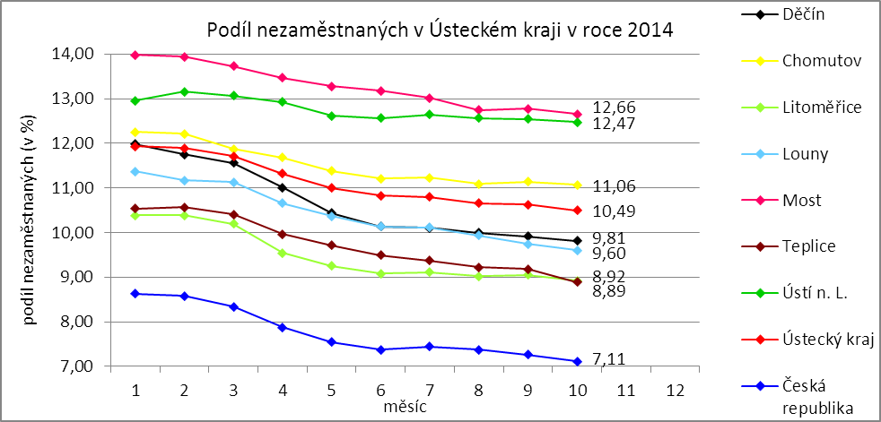

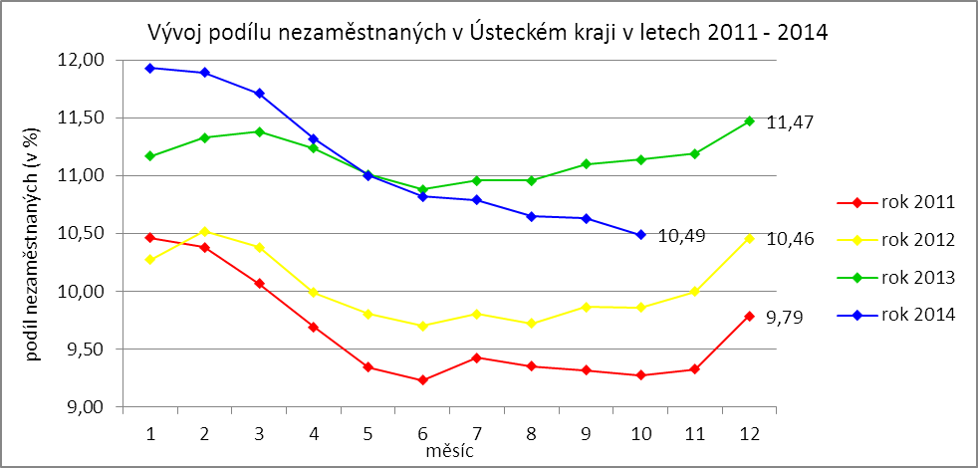

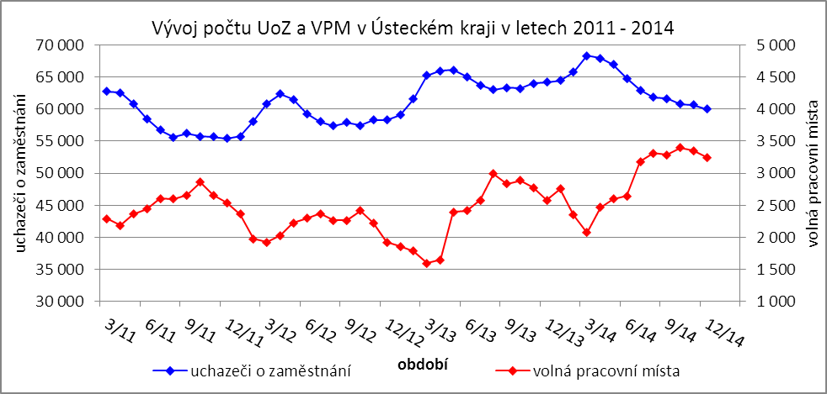

Tabulka č. 1 - Vývoj nezaměstnanosti v Ústeckém kraji

|  |  |  |  |  |
| --- | --- | --- | --- | --- |
| **Ukazatel** | | **Stav k** | | |
| 31. 10. 2013 | 30. 9. 2014 | 31. 10. 2014 |
| evidovaní uchazeči o zaměstnání | | 64 644 | 60 709 | 60 018 |
| - z toho | ženy | 32 301 | 31 072 | 30 638 |
|  | absolventi a mladiství | 4 156 | 3 075 | 2 979 |
|  | uchazeči se zdravotním postižením | 7 083 | 6 974 | 7 006 |
| uchazeči s nárokem na PvN | | 9 500 | 8 327 | 8 327 |
| podíl nezaměstnaných osob (v %) | | 11,14 | 10,63 | 10,63 |
| volná pracovní místa | | 2 580 | 3 351 | 3 351 |
| počet uchazečů na 1 volné pracovní místo | | 25,10 | 18,12 | 18,12 |

Tabulka č. 2 - Tok nezaměstnanosti v Ústeckém kraji

|  |  |  |  |
| --- | --- | --- | --- |
| Ukazatel | **Stav k** | | |
| 31. 10. 2013 | 30. 9. 2014 | 31. 10. 2014 |
| nově evidovaní uchazeči o zaměstnání | 4 583 | 6 744 | 4 986 |
| uchazeči s ukončenou evidencí a vyřazení uchazeči | 4 360 | 6 814 | 5 677 |
| - z toho umístění celkem | 1 718 | 3 984 | 3 397 |
| - z toho umístění úřadem práce | 219 | 827 | 841 |

Tabulka č. 3 - Vývoj nezaměstnanosti v jednotlivých okresech Ústeckého kraje

|  |  |  |  |  |  |  |  |  |  |  |
| --- | --- | --- | --- | --- | --- | --- | --- | --- | --- | --- |
| **Okresy** | **Uchazeči o zaměstnání** | | | | | | | | | **UoZ**  **s nár.**  **na PvN**  **ke konci sled. měsíce** |
| ke konci min. měsíce | nově hlášení | vyřazení a s ukončenou evidencí | | | | | ke konci sled. měsíce | z toho ženy |
| celkem | z toho | | | |
| umístění celkem | z toho ÚP | sankčně vyřazení | ostatní |
| Děčín | 9 002 | 761 | 820 | 490 | 155 | 129 | 201 | 8 943 | 4 508 | 1 368 |
| Chomutov | 9 876 | 812 | 878 | 558 | 141 | 138 | 182 | 9 810 | 5 125 | 1 302 |
| Litoměřice | 7 295 | 687 | 801 | 468 | 101 | 77 | 256 | 7 181 | 3 791 | 1 315 |
| Louny | 6 071 | 571 | 657 | 421 | 106 | 96 | 140 | 5 985 | 3 013 | 896 |
| Most | 9 978 | 735 | 822 | 498 | 127 | 157 | 167 | 9 891 | 5 311 | 1 199 |
| Teplice | 8 306 | 708 | 947 | 475 | 105 | 260 | 212 | 8 067 | 4 146 | 1 159 |
| Ústí n. L. | 10 181 | 712 | 752 | 487 | 106 | 95 | 170 | 10 141 | 4 744 | 1 167 |
| **Ústecký kraj** | **60 709** | **4 986** | **5 677** | **3 397** | **841** | **952** | **1 328** | **60 018** | **30 638** | **8 406** |

|  |  |  |  |  |  |  |  |  |  |  |  |
| --- | --- | --- | --- | --- | --- | --- | --- | --- | --- | --- | --- |
| **Okresy** | **Volná pracovní místa** | | | | **UoZ**  **/**  **VPM** | **Podíl nezaměstnaných na obyvatelstvu (v %)** | | | **Obyvatelstvo 15-64 let** | | |
| ke konci min. měsíce | ke konci sled. měsíce | z toho pro | | celkem | ženy | muži | celkem | ženy | muži |
| abs. a mlad. | osoby se ZP |
| Děčín | 326 | 333 | 82 | 98 | 26,86 | 9,81 | 10,03 | 9,61 | 87 499 | 42 924 | 44 575 |
| Chomutov | 405 | 373 | 105 | 31 | 26,30 | 11,06 | 11,89 | 10,28 | 86 222 | 41 840 | 44 382 |
| Litoměřice | 481 | 445 | 50 | 20 | 16,14 | 8,92 | 9,63 | 8,24 | 79 181 | 38 681 | 40 500 |
| Louny | 498 | 410 | 155 | 57 | 14,60 | 9,60 | 9,80 | 9,41 | 58 442 | 28 640 | 29 802 |
| Most | 668 | 680 | 266 | 65 | 14,55 | 12,66 | 13,91 | 11,46 | 77 685 | 37 889 | 39 796 |
| Teplice | 699 | 709 | 143 | 133 | 11,38 | 8,89 | 9,30 | 8,49 | 86 701 | 42 497 | 44 204 |
| Ústí n. L. | 274 | 298 | 76 | 46 | 34,03 | 12,47 | 11,68 | 13,26 | 79 474 | 39 522 | 39 952 |
| **Ústecký kraj** | **3 351** | **3 248** | **877** | **450** | **18,48** | **10,49** | **10,90** | **10,10** | **555 204** | **271 993** | **283 211** |

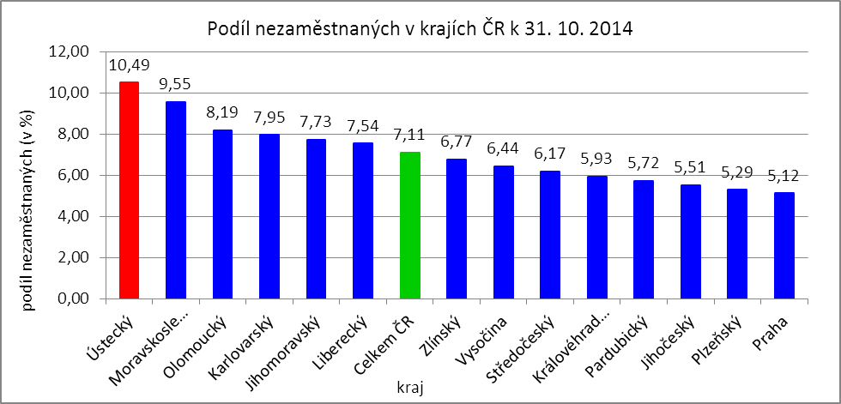



# **3. REALIZACE AKTIVNÍ POLITIKY ZAMĚSTNANOSTI V ÚSTECKÉM KRAJI**

Tabulka č. 4 - Pracovní místa podpořená v rámci APZ a rekvalifikace uchazečů/zájemců o zaměstnání

|  |  |  |  |  |
| --- | --- | --- | --- | --- |
| **Ukazatel** | **Aktuální stav k** | | **Od počátku roku** | |
| 31. 10. 2013 | 31. 10. 2014 | 2013 | 2014 |
| **Pracovní místa podpořená v rámci APZ** | | | | |
| Veřejně prospěšné práce (VPP) | 844 | 1 394 | 962 | 1 385 |
| Projekty ESF OP LZZ - VPP | 1 730 | 1 818 | 1 502 | 1 653 |
| Společensky účelná pracovní místa (SÚPM)  zřízená i vyhrazená místa | 899 | 500 | 809 | 708 |
| Projekty ESF OP LZZ - SÚPM | 558 | 1 924 | 637 | 2 316 |
| SÚPM - samostatně výdělečná činnost (SVČ) | 255 | 271 | 178 | 159 |
| Chráněná pracovní místa (CHPM), CHPM - SVČ,  CHPM a CHPM - SVČ provoz | 338 | 393 | 149 | 129 |
| Projekty ESF OP LZZ - cílené programy | x | 1 082 | x | 787 |
| Projekty ESF OP LZZ - Odborná praxe mladých do 30 let | 23 | 1 191 | 24 | 1 098 |
| Ostatní nástroje APZ | 15 | 27 | 16 | 99 |
| **Pracovní místa podpořená v rámci APZ celkem** | **4 662** | **8 600** | **4 277** | **8 334** |
| **Rekvalifikace uchazečů a zájemců o zaměstnání** | | | | |
| Uchazeči a zájemci zařazení do rekvalifikací vč. ESF | 189 | 261 | 1 066 | 1 310 |
| Uchazeči a zájemci, kteří zahájili  zvolenou rekvalifikaci vč. ESF | 274 | 292 | 1 134 | 1 126 |

Mezi nejčastěji využívané nástroje aktivní politiky zaměstnanosti financované z národního rozpočtu i ESF patří veřejně prospěšné práce a vyhrazená společensky účelná pracovní místa, které jsou aktuálně nejžádanější. Mezi další významné nástroje patří podpora osob začínajících výkon samostatně výdělečné činnosti nebo zaměstnavatelů zaměstnávajících osoby se zdravotním postižením. Ostatní nástroje, jako překlenovací příspěvek, příspěvek na zapracování, při přechodu na nový podnikatelský program, aktivizační pracovní příležitost apod., patří mezi doplňkové a jsou využívány v omezené míře. Součástí APZ jsou také rekvalifikace, u kterých sice nedochází k vytváření pracovních míst, ale ke zvyšování kvalifikace zařazených uchazečů/zájemců o zaměstnání. Úspěšní absolventi rekvalifikačních kurzů tím zvyšují své šance na trhu práce k získání vhodného zaměstnání.

**K 31. 10. 2014** bylo v rámci nástrojů aktivní politiky zaměstnanosti **vytvořeno 8 600 míst  
a podpořeno 8 935 osob**. **Od začátku roku** se pak jedná o **vytvoření 8 334 míst a podporu 10 787 osob**  
(viz. graf - UoZ podpoření nástroji APZ v Ústeckém kraji od začátku roku 2014), ve většině případů uchazečů  
o zaměstnání.

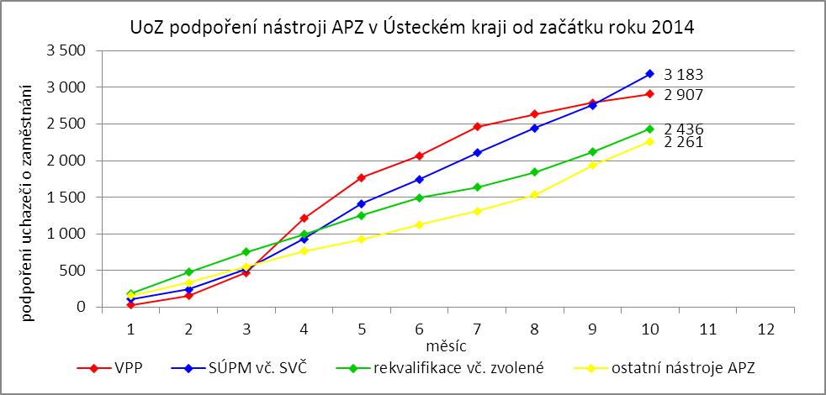

Klasickým nástrojem APZ jsou veřejně prospěšné práce, které využívají především města, obce  
a jimi zřizované subjekty. Ke konci sledovaného měsíce bylo v rámci VPP vytvořeno v Ústeckém kraji 3 212 míst a umístěno 2 832 uchazečů o zaměstnání, přičemž 1 394 míst a 1 262 osob bylo financovaných  
ze státního rozpočtu a 1 818 míst a 1 570 osob z prostředků ESF. Od ledna 2014 bylo vytvořeno 3 038 míst  
a podpořeno 2 907 uchazečů o zaměstnání. Ze státního rozpočtu bylo vytvořeno 1 385 míst a podpořeno  
1 387 osob, z prostředků ESF potom 1 653 míst a 1 520 osob.

Dalším dlouhodobě využívaným nástrojem a zároveň nejžádanějším ze strany zaměstnavatelů jsou vyhrazená společensky účelná pracovní místa, kdy ÚP ČR přispívá zaměstnavateli na mzdu zaměstnance, kterého zaměstnavatel přijme z evidence ÚP. K 31. 10. 2014 bylo takto vytvořeno 2 424 míst a umístěno  
2 414 uchazečů o zaměstnání. Ze státního rozpočtu bylo podpořeno vytvoření 500 míst pro 497 uchazečů, z rozpočtu ESF 1 924 míst pro 1 917 osob. Od počátku roku pak bylo vytvořeno 3 024 míst a podpořeno  
3 024 osob. 708 míst pro stejný počet osob bylo financováno z rozpočtu ČR a 2 316 míst pro 2 316 osob z rozpočtu ESF.

Tabulka č. 5 - Přehled jednotlivých nástrojů APZ

|  |  |  |  |  |  |  |  |  |  |  |  |  |
| --- | --- | --- | --- | --- | --- | --- | --- | --- | --- | --- | --- | --- |
| **Okres** | **Veřejně prospěšné práce** | | | | **SÚPM zřízená u zaměstnavatele** | | | | **SÚPM - vyhrazená místa** | | | |
| vytvořená místa | | umístění uchazeči | | vytvořená místa | | umístění uchazeči | | vytvořená místa | | umístění uchazeči | |
| ke konci sled. měsíce | od začátku roku | ke konci sled. měsíce | od začátku roku | ke konci sled. měsíce | od začátku roku | ke konci sled. měsíce | od začátku roku | ke konci sled. měsíce | od začátku roku | ke konci sled. měsíce | od začátku roku |
| Děčín | 226 | 239 | 236 | 243 | 0 | 0 | 0 | 0 | 105 | 126 | 102 | 126 |
| Chomutov | 248 | 232 | 185 | 245 | 0 | 0 | 0 | 0 | 37 | 125 | 37 | 125 |
| Litoměřice | 207 | 204 | 204 | 202 | 0 | 0 | 0 | 0 | 92 | 115 | 92 | 115 |
| Louny | 163 | 144 | 86 | 120 | 0 | 0 | 0 | 0 | 47 | 88 | 47 | 88 |
| Most | 222 | 233 | 229 | 240 | 0 | 0 | 0 | 0 | 142 | 160 | 142 | 160 |
| Teplice | 202 | 195 | 196 | 186 | 0 | 0 | 0 | 0 | 34 | 43 | 34 | 43 |
| Ústí n. L. | 126 | 138 | 126 | 151 | 0 | 0 | 0 | 0 | 43 | 51 | 43 | 51 |
| **Ústecký kraj** | 1 394 | 1 385 | 1 262 | 1 387 | 0 | 0 | 0 | 0 | 500 | 708 | 497 | 708 |

Mezi nástroje APZ patří i podpora začínajících podnikatelů a živnostníků. V rámci podpory samostatně výdělečné činnosti bylo výhradně z národních prostředků ke konci sledované měsíce v Ústeckém kraji podpořeno 271 začínajících živnostníků. Od počátku roku začalo s finanční podporou úřadu práce podnikat celkem 159 osob.

|  |  |  |  |  |  |  |  |  |  |  |  |  |
| --- | --- | --- | --- | --- | --- | --- | --- | --- | --- | --- | --- | --- |
| **Okres** | **SÚPM - SVČ** | | **CHPM - zřízení** | | | | **CHPM - SVČ** | | **CHPM, CHPM-SVČ - provoz** | | **CHPM - vymezení** | |
| umístění uchazeči | | vytvořená místa | | umístěné OZP | | umístěné OZP | | zaměstnanci | | vymezená místa | |
| ke konci sled. měsíce | od začátku roku | ke konci sled. měsíce | od začátku roku | ke konci sled. měsíce | od začátku roku | ke konci sled. měsíce | od začátku roku | ke konci sled. měsíce | od začátku roku | ke konci sled. měsíce | od začátku roku |
| Děčín | 77 | 51 | 37 | 7 | 44 | 7 | 2 | 0 | 2 | 0 | 760 | 676 |
| Chomutov | 63 | 18 | 46 | 7 | 21 | 7 | 0 | 0 | 0 | 0 | 311 | 6 |
| Litoměřice | 30 | 24 | 37 | 5 | 13 | 5 | 0 | 0 | 1 | 0 | 574 | 197 |
| Louny | 24 | 19 | 61 | 30 | 61 | 33 | 2 | 0 | 6 | 5 | 551 | 36 |
| Most | 23 | 21 | 86 | 23 | 65 | 56 | 2 | 0 | 1 | 1 | 381 | 12 |
| Teplice | 14 | 5 | 65 | 30 | 49 | 27 | 1 | 1 | 0 | 0 | 365 | 41 |
| Ústí n. L. | 40 | 21 | 43 | 19 | 50 | 29 | 1 | 1 | 0 | 0 | 593 | 28 |
| **Ústecký kraj** | 271 | 159 | 375 | 121 | 303 | 164 | 8 | 2 | 10 | 6 | 3 535 | 996 |

Účinným nástrojem podpory zaměstnávání osob se zdravotním postižením je finanční spoluúčast ÚP na zřizování vhodných pracovních pro tyto osoby vč. osob samostatně výdělečně činných a příspěvku  
na provoz takovýchto chráněných pracovních míst. K 31. 10. 2014 bylo v rámci těchto nástrojů vytvořeno 393 pracovních míst a podpořeno 321 osob se zdravotním postižením. Od začátku roku bylo podpořeno  
129 chráněných pracovních míst a umístěno 172 osob. K poslednímu dni sledovaného měsíce bylo zároveň vymezeno 3 535 míst pro 5 407 osob se zdravotním postižením. Od začátku roku se pak jednalo o 996 míst a 1 185 osob.

|  |  |  |  |  |  |  |  |  |  |  |  |  |
| --- | --- | --- | --- | --- | --- | --- | --- | --- | --- | --- | --- | --- |
| **Okres** | **Překlenovací příspěvek** | | **Příspěvek na zapracování** | | **Aktivizační pracovní příležitost** | | | | **Projekty ESF OP LZZ - VPP** | | | |
| počet osob SVČ | | počet osob | | vytvořená místa | | umístění uchazeči | | vytvořená místa | | umístění uchazeči | |
| ke konci sled. měsíce | od začátku roku | ke konci sled. měsíce | od začátku roku | ke konci sled. měsíce | od začátku roku | ke konci sled. měsíce | od začátku roku | ke konci sled. měsíce | od začátku roku | ke konci sled. měsíce | od začátku roku |
| Děčín | 0 | 2 | 0 | 0 | 7 | 30 | 4 | 20 | 447 | 363 | 391 | 330 |
| Chomutov | 1 | 1 | 0 | 0 | 1 | 14 | 1 | 5 | 253 | 239 | 228 | 242 |
| Litoměřice | 0 | 0 | 0 | 0 | 0 | 0 | 0 | 0 | 216 | 159 | 195 | 157 |
| Louny | 3 | 4 | 0 | 0 | 0 | 0 | 0 | 0 | 268 | 220 | 175 | 154 |
| Most | 2 | 3 | 0 | 0 | 0 | 6 | 0 | 6 | 108 | 135 | 113 | 126 |
| Teplice | 2 | 1 | 0 | 0 | 0 | 6 | 0 | 3 | 206 | 205 | 200 | 209 |
| Ústí n. L. | 1 | 1 | 0 | 0 | 10 | 31 | 4 | 10 | 320 | 332 | 268 | 302 |
| **Ústecký kraj** | 9 | 12 | 0 | 0 | 18 | 87 | 9 | 44 | 1 818 | 1 653 | 1 570 | 1 520 |

Mezi nástroje APZ jsou zařazovány i cílené programy realizované na oddělení ESF. Jedná se především o regionální individuální projekty (RIP), jejichž podrobnější rozbor je uveden v 6. kapitole.  
K 31. 10. 2014 bylo v rámci odborné praxe mladých do 30 let vytvořeno 1 191 míst a umístěno stejné množství uchazečů. Od počátku roku se jedná o podporu 1 098 míst i osob. Prostřednictvím dalších cílených programů bylo ke konci měsíce vytvořeno 1 082 míst a podpořeno 1 335 osob. Od ledna 2014 potom jde  
o 787 míst a 935 osob.

|  |  |  |  |  |  |  |  |  |  |  |  |  |
| --- | --- | --- | --- | --- | --- | --- | --- | --- | --- | --- | --- | --- |
| **Okres** | **Projekty ESF OP LZZ - SÚPM** | | | | **Projekty ESF OP LZZ -**  **Cílené programy** | | | | **Projekty ESF OP LZZ -**  **Odborná praxe mladých do 30 let** | | | |
| vytvořená místa | | umístění uchazeči | | vytvořená místa | | umístění uchazeči | | vytvořená místa | | umístění uchazeči | |
| ke konci sled. měsíce | od začátku roku | ke konci sled. měsíce | od začátku roku | ke konci sled. měsíce | od začátku roku | ke konci sled. měsíce | od začátku roku | ke konci sled. měsíce | od začátku roku | ke konci sled. měsíce | od začátku roku |
| Děčín | 362 | 469 | 357 | 469 | 183 | 127 | 226 | 144 | 188 | 183 | 188 | 183 |
| Chomutov | 184 | 211 | 184 | 211 | 209 | 150 | 279 | 181 | 155 | 138 | 155 | 138 |
| Litoměřice | 254 | 341 | 254 | 341 | 106 | 73 | 131 | 90 | 132 | 117 | 132 | 117 |
| Louny | 342 | 393 | 342 | 393 | 179 | 123 | 232 | 156 | 144 | 134 | 144 | 134 |
| Most | 217 | 234 | 215 | 234 | 199 | 143 | 231 | 167 | 262 | 239 | 262 | 239 |
| Teplice | 331 | 402 | 331 | 402 | 107 | 88 | 125 | 106 | 161 | 149 | 161 | 149 |
| Ústí n. L. | 234 | 266 | 234 | 266 | 99 | 83 | 111 | 91 | 149 | 138 | 149 | 138 |
| **Ústecký kraj** | 1 924 | 2 316 | 1 917 | 2 316 | 1 082 | 787 | 1 335 | 935 | 1 191 | 1 098 | 1 191 | 1 098 |

Od loňského roku se využívá institutu zvolených rekvalifikací, kdy uchazeč sám má možnost aktivně ovlivnit zařazení do rekvalifikačního kurzu. K 31. 10. 2014 bylo v rámci zvolených rekvalifikací zařazeno  
292 uchazečů o zaměstnání. Od začátku roku se takto umístilo celkem 1 127 osob, přičemž většina kurzů byla hrazena prostřednictvím ESF. Do „standardních“ rekvalifikací bylo od začátku roku zařazeno 1 310 uchazečů či zájemců o zaměstnání a k poslednímu dni sledovaného měsíce bylo takto umístěno 261 osob.

|  |  |  |  |  |  |  |
| --- | --- | --- | --- | --- | --- | --- |
| **Okres** | **Rekvalifikace** | | **Zvolená rekvalifikace** | | | |
| **bez ESF** | | **ESF OP LZZ** | |
| umístění uchazeči | | umístění uchazeči | | umístění uchazeči | |
| ke konci sled. měsíce | od začátku roku | ke konci sled. měsíce | od začátku roku | ke konci sled. měsíce | od začátku roku |
| Děčín | 30 | 247 | 0 | 1 | 22 | 183 |
| Chomutov | 79 | 172 | 0 | 0 | 33 | 100 |
| Litoměřice | 15 | 154 | 5 | 11 | 139 | 272 |
| Louny | 50 | 192 | 0 | 0 | 23 | 76 |
| Most | 60 | 270 | 0 | 0 | 8 | 110 |
| Teplice | 8 | 129 | 1 | 7 | 25 | 155 |
| Ústí n. L. | 19 | 146 | 0 | 0 | 36 | 211 |
| **Ústecký kraj** | 261 | 1 310 | 6 | 19 | 286 | 1 107 |

# **4. POSKYTNUTÉ nepojistné sociální dávky V ÚSTECKÉM KRAJI**

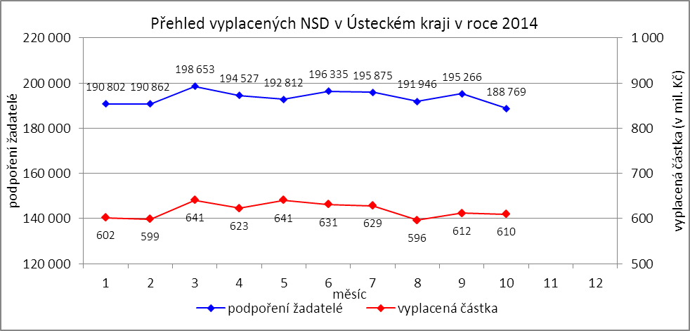

V průběhu měsíce **října** bylo v Ústeckém kraji finančně **podpořeno 188 769 osob a vyplacená částka dosáhla 610 mil. Kč**. Největší podíl podpořených osob i vyplacených prostředků byl v rámci dávek státní sociální podpory, kdy počet uspokojených žadatelů činil 101 382 osob, a vyplacená částka dosáhla 290 mil. Kč. Množství vynaložených finančních prostředků na dávky hmotné nouze činilo 158 mil. Kč  
a podpořeno bylo 40 138 osob. V rámci podpory osob se zdravotním postižením byly vyplaceny sociální dávky 47 249 žadatelům v celkové výši přesahující 162 mil. Kč. Největší množství žadatelů i vynaložených prostředků tradičně zaznamenávají na pracovištích v Teplicích, Ústí n. L., Mostě a Děčíně.

Tabulka č. 6 - Přehled vyplacených dávek a prostředků v rámci NSD

|  |  |  |  |  |  |  |
| --- | --- | --- | --- | --- | --- | --- |
| **Aktuální měsíc** | **Dávky státní sociální podpory** | | **Dávky hmotné nouze** | | **Dávky pro osoby se ZP** | |
| **KoP** | počet | Kč | počet | Kč | počet | Kč |
| Děčín | 10 830 | 31 747 673 | 3 371 | 12 637 725 | 6 079 | 21 194 239 |
| Chomutov | 7 675 | 20 632 074 | 2 895 | 11 496 618 | 4 004 | 13 852 063 |
| Jirkov | 3 205 | 7 964 609 | 1 146 | 4 634 212 | 0 | 0 |
| Kadaň | 3 083 | 8 881 408 | 1 339 | 5 342 941 | 2 186 | 9 050 806 |
| Klášterec nad Ohří | 1 731 | 4 949 775 | 778 | 2 997 490 | 0 | 0 |
| Libochovice | 1 076 | 2 998 120 | 177 | 765 908 | 0 | 0 |
| Litoměřice | 3 834 | 12 831 661 | 1 046 | 3 667 609 | 4 027 | 13 792 528 |
| Litvínov | 5 499 | 14 797 194 | 3 155 | 11 128 653 | 2 201 | 7 787 800 |
| Louny | 4 962 | 14 872 506 | 1 609 | 6 531 216 | 2 206 | 8 144 871 |
| Lovosice | 1 937 | 6 056 031 | 563 | 2 176 984 | 1 965 | 6 946 200 |
| Most | 11 330 | 31 095 002 | 5 319 | 20 409 368 | 3 989 | 13 570 500 |
| Podbořany | 1 576 | 4 370 135 | 584 | 2 358 534 | 865 | 3 050 800 |
| Roudnice nad Labem | 2 442 | 8 193 506 | 939 | 3 971 618 | 1 556 | 5 020 200 |
| Rumburk | 5 144 | 13 138 974 | 1 498 | 5 993 482 | 2 689 | 10 979 200 |
| Štětí | 1 893 | 5 263 545 | 1 008 | 3 748 364 | 0 | 0 |
| Teplice | 15 321 | 44 370 565 | 5 574 | 21 071 505 | 8 021 | 24 656 470 |
| Ústí nad Labem | 13 831 | 40 660 697 | 7 071 | 30 190 703 | 4 792 | 14 589 156 |
| Varnsdorf | 3 030 | 8 064 312 | 890 | 3 443 342 | 1 002 | 3 308 990 |
| Žatec | 2 983 | 8 942 841 | 1 176 | 5 083 607 | 1 667 | 6 538 627 |
| **Ústecký kraj** | **101 382** | **289 830 628** | **40 138** | **157 649 879** | **47 249** | **162 482 450** |

**Od začátku roku** bylo celkem podpořeno **1 935 847 žadatelů** o některou z dávek **a vyplacená částka dosáhla téměř 6,2 mld. Kč.** Nejvíce podpořených žadatelů je prostřednictvím dávek státní sociální podpory,  
kdy od začátku roku bylo podpořeno 1 076 220 osob a jejich podíl tak dosáhl 56 % všech žadatelů. Množství vyplacených peněz prostřednictvím této dávky přesáhlo 3,0 mld. Kč a činilo přibližně 49 % všech uhrazených prostředků. Nejnižší podíl podpořených osob tvoří žadatelé o dávky hmotné nouze, které v průběhu letošního roku pobralo 394 033 osob, což bylo více než 20 % všech žadatelů o dávky. Uhrazeno bylo téměř 1,6 mld. Kč, tj. více než 25 % celkově vynaložených prostředků. Prostřednictvím dávek pro osoby se ZP bylo od začátku roku podpořeno 465 594 osob, což je přibližně 24 % všech žadatelů. Vynaložené prostředky prostřednictvím těchto dávek tvoří 26 % a celkem bylo v letošním roce uhrazeno bezmála 1,6 mld. Kč.

|  |  |  |  |  |  |  |
| --- | --- | --- | --- | --- | --- | --- |
| **Od začátku roku** | **Dávky státní sociální podpory** | | **Dávky hmotné nouze** | | **Dávky pro osoby se ZP** | |
| **KoP** | počet | Kč | počet | Kč | počet | Kč |
| Děčín | 115 813 | 331 606 255 | 33 891 | 128 544 038 | 59 222 | 214 112 603 |
| Chomutov | 78 596 | 212 677 488 | 28 141 | 111 981 589 | 40 280 | 141 340 422 |
| Jirkov | 33 984 | 105 159 944 | 11 390 | 46 720 371 | 12 | 4 800 |
| Kadaň | 32 611 | 93 710 477 | 13 579 | 54 428 957 | 21 289 | 84 524 125 |
| Klášterec nad Ohří | 18 730 | 53 110 884 | 7 718 | 30 783 433 | 0 | 0 |
| Libochovice | 11 380 | 31 281 310 | 1 741 | 7 502 043 | 0 | 0 |
| Litoměřice | 39 962 | 131 431 469 | 9 712 | 36 002 269 | 39 779 | 132 863 865 |
| Litvínov | 58 416 | 156 264 972 | 29 258 | 109 786 695 | 21 050 | 77 888 423 |
| Louny | 52 863 | 153 411 439 | 15 753 | 64 082 643 | 21 860 | 80 103 829 |
| Lovosice | 19 845 | 61 243 115 | 5 916 | 23 848 444 | 19 346 | 62 990 836 |
| Most | 120 287 | 320 690 759 | 51 805 | 192 835 400 | 40 066 | 135 646 376 |
| Podbořany | 17 027 | 46 822 967 | 5 549 | 22 806 711 | 7 991 | 26 982 464 |
| Roudnice nad Labem | 26 104 | 85 435 588 | 9 480 | 39 876 526 | 16 014 | 52 514 775 |
| Rumburk | 54 041 | 136 703 128 | 14 808 | 59 604 853 | 26 084 | 98 266 483 |
| Štětí | 19 519 | 54 404 830 | 9 884 | 37 826 635 | 0 | 0 |
| Teplice | 163 073 | 468 457 326 | 53 525 | 207 655 627 | 79 045 | 238 206 353 |
| Ústí nad Labem | 150 767 | 419 772 802 | 70 191 | 305 246 402 | 47 325 | 137 532 518 |
| Varnsdorf | 31 639 | 82 783 354 | 9 259 | 33 931 796 | 9 752 | 31 110 665 |
| Žatec | 31 563 | 93 804 297 | 12 433 | 53 749 011 | 16 479 | 63 586 107 |
| **Ústecký kraj** | **1 076 220** | **3 038 772 404** | **394 033** | **1 567 213 443** | **465 594** | **1 577 674 644** |

# **5. MAPOVÁNÍ PREDIKCE TRENDŮ ZAMĚSTNANOSTI A POTŘEB ZAMĚSTNAVATELŮ V ÚSTECKÉM KRAJI**

V krátkodobém horizontu 2 až 3 měsíců, tj. přibližně do konce roku, se v Ústeckém kraji předpokládá stagnace zaměstnanosti, které se zastaví s příchodem zimních měsíců. V průběhu října pokračoval pokles uchazečů o zaměstnání i podílu nezaměstnaných na obyvatelstvu ve věku 15-64 let, ačkoliv se již jednalo pouze o minimální zlepšení.

Signály od vybraných zaměstnavatelů opětovně naznačují, že u nich dochází k pozvolnému nárůstu produkce a výroby, na který by měl být vázán i nábor nových pracovníků. Ačkoliv se jedná o přijímání v řádu jednotek, ukazuje to na určité trendy. Pozitivní vývoj a výhledové přijímání pracovníků hlásí zaměstnavatelé prakticky ve všech okresech. Samozřejmě se vyskytují i výjimky, kdy v následujících měsících dojde ke zrušení několika regionálních zaměstnavatelů či jejich částí a s tím spojeným organizačním změnám, což se negativně projeví na přílivu uchazečů do evidence úřadu práce. Cílem ÚP ČR, Krajské pobočky v Ústí nad Labem bude navázat spolupráci s těmito zaměstnavateli za účelem minimalizace dopadů na pracovníky při ztrátě zaměstnání.

Mezi nejžádanější profese v rámci Ústeckého kraje patří obchodní zástupci, číšníci a servírky, kuchaři, prodavači a obchodníci, řidiči automobilů (především MKD), strážní a ostraha objektu, zedníci, elektrikáři a elektromechanici, svářeči, zámečníci, obráběči, obsluha strojů a zařízení (vč. CNC), pomocní  
či manipulační dělníci a ve vybraných okresech instruktoři lyžování, lesní dělníci, truhláři, zdravotní sestry, realitní makléři, mechanici a opraváři, údržbáři atd..

V průběhu měsíce října 2014 bylo uskutečněno 142 monitorovacích návštěv u zaměstnavatelů, přičemž nejvíce (38) proběhlo tradičně v okrese Teplice. Z názorů většiny navštívených zaměstnavatelů všech okresů vyplývá očekávaný pozvolný nárůst počtu zakázek i objemu výroby, v horším případě stagnace. Pozitivně se zaměstnavatelé staví k nástrojům APZ či nabízeným RIP, které by mohly částečně napomoci ke zlepšení personální situace ve společnostech.

Tabulka č. 7 - Přehled realizovaných monitorovacích návštěv

|  |  |  |  |
| --- | --- | --- | --- |
| **Okres** | **Realizované monitorovací návštěvy** | | |
| srpen | září | říjen |
| Děčín | 14 | 18 | 16 |
| Chomutov | 15 | 22 | 20 |
| Litoměřice | 6 | 12 | 10 |
| Louny | 26 | 40 | 25 |
| Most | 8 | 8 | 8 |
| Teplice | 39 | 49 | 38 |
| Ústí n. L. | 24 | 37 | 25 |
| **Ústecký kraj** | **132** | **186** | **142** |

V současné době zatím stále nelze předpokládat, že by v horizontu 1 roku došlo k výraznému zlepšení situace v  nezaměstnanosti. Opakované signály z  roku 2014 však napovídají, že ke zlepšování dochází, neboť Ústecký kraj vychází v meziročním srovnání pozitivně, což se však na podílu nezaměstnaných projevuje zatím jen v řádech desetin procenta. K významnějšímu zlepšení situace může dojít až s globálním oživením ekonomiky, které na sebe naváže růst objemu výroby a vytváření nových pracovních míst.

# **6. projekty spolufinancované z esf REALIZOVANÉ NA KRP ÚSTÍ NAD LABEM**

**Vzdělávejte se pro růst v Ústeckém kraji II**

Projekt „Vzdělávejte se pro růst v Ústeckém kraji II“ je zaměřen na podporu zaměstnavatelů  
s prorůstovým potenciálem a má podpořit 1230 zaměstnanců. Cílem projektu je umožnit vybraným podnikům získat finanční příspěvky na vzdělávání či rekvalifikaci svých zaměstnanců, a to po dobu jejich vzdělávání. Od ledna 2014, kdy začal příjem žádostí, bylo přijato celkem 668 žádostí, přičemž bylo schváleno 433 žádostí. K 31. 10. 2014 bylo uzavřeno 300 dohod se 114 zaměstnavateli. Těmto dohodám odpovídá 1914 účastníků vzdělávacích aktivit. Na realizaci projektu bylo k 31. 10. 2014, z celkového rozpočtu 87,8 mil. Kč, doposud vyčerpáno cca 17,5 mil. Kč. Realizace projektu končí k 31. 10. 2015.

**Odborné praxe pro mladé do 30 let v Ústeckém kraji**

Projekt „Odborné praxe pro mladé do 30 let v Ústeckém kraji“ je určen mladým uchazečům  
o zaměstnání (do 30 let) s minimální pracovní zkušeností. Hlavním cílem je poskytnou těmto lidem odborné dovednosti a znalosti pro výkon konkrétní profese realizované formou praxe u zaměstnavatele a začlenit se tak na trh práce. Projekt plánuje pomoci 1 400 mladým lidem. Celkový počet zapojených lidí do projektu  
k 31. 10. 2014 činí 1 816 účastníků. Cílem projektu je umístit na pracovní místa u zaměstnavatelů alespoň  
1 108 účastníků. Od začátku projektu bylo zprostředkováno zaměstnání celkem 1 333 účastníkům, z nich  
k 31. 10. 2014 je 1 191 aktivních dohod na společensky účelné pracovní místo. Z celkového rozpočtu projektu, který po navýšení činí cca 267 mil. Kč, bylo dosud vyčerpáno cca 83 mil Kč.

**Práce pro každého v Ústeckém kraji**

Projekt „Práce pro každého v Ústeckém kraji“ je zaměřen na pomoc uchazečům se základním vzděláním nebo kvalifikací, kterou již nemůžou uplatnit na trhu práce, neboť se poptávka po těchto profesích na trhu práce snížila, či dokonce zanikla. Projekt je také určen pro uchazeče, kteří byli vyučeni  
v oborech sice žádaných, ale individuálně neuplatnitelných tj. nikdy svou profesi nevykonávali, či nemohli vykonávat např. z důvodu zdravotního stavu, sociální zátěže či péče o děti. Realizace projektových aktivit, kterou zajišťuje dodavatel, probíhá od června 2013. V současnosti probíhají nábory uchazečů do 5. cyklu projektu. K 30. 9. 2014 bylo podpořeno 793 účastníků z celkově plánovaných 800. Cílem projektu je umístit na pracovní trh minimálně 400 účastníků. V tomto období se podařilo umístit na dotovaná pracovní místa 289 účastníků projektu a na nedotovaná pracovní místa 119. Projekt tak pomohl najít práci již 408 lidem.   
Z celkového rozpočtu projektu, který činí cca 53,5 mil. Kč, bylo dosud vyčerpáno cca 28,5 mil. Kč.

**Sociálně vyloučené lokality Ústeckého kraje**

Projekt „Sociálně vyloučené lokality Ústeckého kraje“ je zaměřen na nezaměstnané osoby pocházející ze sociálně vyloučených lokalit Ústeckého kraje. Cílem projektu je pomoci lidem z těchto lokalit prostřednictvím projektových aktivit, mezi které patří individuální a skupinové poradenství, motivace  
a aktivizace, rekvalifikace, pracovní asistence včetně doprovodů na pracovní pohovory a zprostředkování podporovaného zaměstnání s využitím pracovní asistence ještě po dobu několika prvních týdnů na novém pracovišti. Podpořeno bude v rámci projektu celkem 890 uchazečů, z nichž minimálně 424 osob bude umístěno na trh práce. Celkový rozpočet projektu činí cca 104 mil Kč, z toho bylo k 31. 10. 2014 vyčerpáno cca 7,1 mil. Kč. Během měsíce října 2014 byly realizovány informační schůzky a individuální vstupy  
do projektu, které byli velmi intenzivní a vedly k překročení původní hodnoty indikátoru „Počtu zapojených účastníků celkem“. Od počátku projektu ze všech lokalit bylo tedy zapojeno celkem 954 lidí. Těmto účastníkům je poskytováno, průběžné individuálních poradenství. Dále jsou realizovány aktivizačně motivační školení a bylo uděleno již 1 054 certifikátů o úspěšném absolvování. Od začátku projektu  
se podařilo umístit na trh práce 325 účastníků, z nichž 299 bylo podpořeno mzdovým příspěvkem.

**Restart na druhou v Ústeckém kraji**

Projekt Restart na druhou v Ústeckém kraji je zacílen na pomoc zaměstnancům, kterým hrozí ztráta zaměstnání nebo jsou již ve výpovědní lhůtě, a to zejména z důvodu organizačních změn. V průběhu října bylo zapojeno dalších 20 účastníků. Celkově tak do projektu již vstoupilo více než 370 lidí. Z jednotlivých modulů školení, která jsou pro účastníky připravena v oblasti pracovního práva, psychologie, finanční gramotnosti a soft skills, bylo do konce října 2014 vydáno přes 1 000 osvědčení úspěšným absolventům.  
Do konce října 2014 projekt pomohl ke znovuzapojení do pracovního procesu 190 účastníkům, z nichž 128 bylo umístěno na dotovaná pracovní místa a pro dalších 21 je pracovní místo již smluveno. 3 účastníci se rozhodli pro dráhu OSVČ. Z celkového rozpočtu 49,2 mil. Kč bylo dosud vyčerpáno cca 9,3 mil. Kč.

# **7. Aktivity eures poradce V ÚSTECKÉM KRAJI**

V měsíci říjnu EURES poradkyně prováděla pravidelné aktualizace volných pracovních míst dle vymezené odpovědnosti, vedla individuální pohovory s uchazeči o zaměstnání v zahraničí i zaměstnavateli.

**7. 10. 2014** se uskutečnilo **zasedání řídícího výboru EURES T Triregio** v polské Wroclawi, kterého  
se EURES poradkyně zúčastnila společně s ředitelem ÚP ČR KrP v ústí nad Labem. Byly projednány  
a schváleny aktivity, které budou uvedeny v žádosti o finanční podporu EK pro rok 2015.

**15. 10. 14** proběhla **přednáška EURES pro zájemce o zaměstnání v EU/EHP a SRN** na kontaktním pracovišti ÚP ČR v Rumburku (20 účastníků).

**16. - 17. 10. 2014** se poradkyně zúčastnila 2. bloku kurzu HR Profesionál v PMF institutu v Praze.

**20. 10. 2014 - přednáška EURES** o možnostech práce a stáží v EU/EHPv rámci **akce Studuj! Cestuj! Pracuj!** pořádané ve spolupráci s EUROCENTREM v UL a UJEP Ústí nad Labem (40 účastníků).

**22. - 23. 10. 2014** - účast na mezinárodním veletrhu pracovních příležitostí Profesia days v Praze.

**24. 10. 2014** - pravidelný EURES meeting v Praze.

**27. 10. 2014** se konal další pravidelný **individuální poradenský den** pro zájemce o práci v SRN s EURES poradkyní Ramonou Zimmermann z AA Pirna. Poradenství bylo poskytnuto 8 uchazečům.

**28. - 30. 10. 2014** EURES poradkyně absolvovala rozšiřující trénink Evropské komise pro poradce EURES „ Key skills for dealing with EURES stakeholders“ v Berlíně.

V měsíci **říjnu 2014** se zájem uchazečů o práci i o informace týkající se životních a pracovních podmínek v EU/EHP nezměnil. Nejčastěji se jedná o dotazy v souvislosti se životem a prací v SRN, Nizozemsku, Velké Británii a Rakousku, přibývá dotazů týkajících se Lichtenštejnska a Lucemburska. Témata se dotýkají problémů koordinace sociálních dávek v rámci EU/EHP a pracovně-právní nebo daňové problematiky. Během tohoto měsíce došlo k celkem  318 kontaktům se zájemci o zaměstnání či informace, resp. se zaměstnavateli (61), a to formou osobní návštěvy (28), telefonického rozhovoru (112) a e-mailové korespondence (178). V rámci výše zmíněných přednášek bylo poskytnuto poradenství 60 zájemcům.  
8 kontaktních osob EURES na úrovni okresů nahlásilo za měsíc říjen vyřízení celkem 41 informačních požadavků služby EURES.

# **8. Veřejná služba realizovaná v Ústeckém kraji**

S účinností od 6. 2. 2013 byla zrušena povinnost nástupu na veřejnou službu a v současné době je pouze na vůli uchazeče, zda ji bude vykonávat. V průběhu měsíce října nastoupil v kraji na veřejnou službu  
1 uchazeč a žádný ji neukončil. K poslednímu dni sledovaného měsíce tak bylo aktivně zařazeno na výkon veřejné služby 10 uchazečů o zaměstnání, přičemž nejvíce (6) na kontaktním pracovišti ve Štětí.

Tabulka č. 8 - Realizace veřejné služby

|  |  |  |  |  |
| --- | --- | --- | --- | --- |
| **KoP** | **Počet vykonavatelů veřejné služby - KrP Ústí nad Labem** | | | |
| ke konci  min. měsíce | nové nástupy | ukončení | ke konci  sled. měsíce |
| Děčín | 0 | 0 | 0 | 0 |
| Chomutov | 0 | 0 | 0 | 0 |
| Jirkov | 0 | 0 | 0 | 0 |
| Kadaň | 0 | 0 | 0 | 0 |
| Klášterec nad Ohří | 0 | 0 | 0 | 0 |
| Libochovice | 0 | 0 | 0 | 0 |
| Litoměřice | 1 | 1 | 0 | 2 |
| Litvínov | 0 | 0 | 0 | 0 |
| Louny | 1 | 0 | 0 | 1 |
| Lovosice | 0 | 0 | 0 | 0 |
| Most | 0 | 0 | 0 | 0 |
| Podbořany | 0 | 0 | 0 | 0 |
| Roudnice nad Labem | 0 | 0 | 0 | 0 |
| Rumburk | 0 | 0 | 0 | 0 |
| Štětí | 6 | 0 | 0 | 6 |
| Teplice | 0 | 0 | 0 | 0 |
| Ústí nad Labem | 0 | 0 | 0 | 0 |
| Varnsdorf | 0 | 0 | 0 | 0 |
| Žatec | 1 | 0 | 0 | 1 |
| **Ústecký kraj** | **9** | **1** | **0** | **10** |

# **9. Kontrolní a inspekční činnost NA KRP ÚSTÍ NAD lABEM**

Kontrolní a inspekční činnost je prováděna na základě schválených plánů dle jednotlivých agend,  
či na základě přijatých podnětů.

Referát specializovaných kontrol Krajské pobočka v Ústí nad Labem provádí:

* následné veřejnosprávní kontroly,
* kontroly podle zákona o státní sociální podpoře
* inspekce poskytování sociálních služeb
* kontroly průměrného čistého měsíčního výdělku.

Dále pracovnice referátu spolupracují s útvarem zaměstnanosti při kontrole investičních pobídek, v uvedeném období to byly tři kontroly.

**Podle zákona č. 320/2001 Sb., o finanční kontrole** - tzv. veřejnosprávní kontroly. V říjnu 2014 bylo zahájeno, v režimu zákona č. 320/2001 Sb., o finanční kontrole, 30 následných veřejnosprávních kontrol, ukončeno bylo v uvedeném období 32 následných kontrol. Pro potřeby oddělení zaměstnanosti na krajské pobočce a pro podporu rozhodování o poskytnutí příspěvků z APZ na kontaktních pracovištích, je zpracován přehled „Rekapitulace výsledků následných veřejnosprávních kontrol“ za měsíc říjen, kde jsou uvedeny úkony provedené v tomto měsíci. Rekapitulace obsahuje následné veřejnosprávní kontroly, které byly  
u příjemců veřejné finanční podpory bez zjištění (v celkové výši 9,496.623,00 Kč), dále pak i kontroly,  
kde bylo zjištěno porušení dohod se stručným popisem porušení (porušení v celkové výši 3,633.610.00 Kč). U 2 probíhajících kontrol bylo zjištěno porušení dohod (konečné porušení zatím není vyčísleno). V uvedeném období byly zaslány 2 výzvy k vrácení finančních prostředků příjemcem finanční podpory v celkové výši 34 175,00 Kč. 1 dohoda byla postoupena k dalšímu řízení na místně příslušný finanční úřad - zaměstnavatel nedoložil kontrolnímu orgánu účetní záznamy.

**Podle zákona č. 117/1995 Sb., o státní sociální podpoře** bylo zahájeno 50 kontrol a ukončeno 46 kontrol. Z těchto kontrol byly vyčísleny přeplatky na výplatách dávek SSP v celkové výši 94 430,00,00 Kč.

Byl nastaven **nový systém kontrol** v oblasti dávek SSP. Zaměstnavatel je osloven se žádostí,  
aby zaslal seznam všech zaměstnanců firmy. Tito zaměstnanci jsou porovnáni s databází SSP a jsou identifikováni příjemci dávek SSP. Na základě zjištění příjemců dávek je oslovena firma, aby předložila příjmy – mzdové listy u těchto zaměstnanců (příjemců dávek). Tímto způsobem se podařilo odhalit nepřiznané příjmy. Původní systém kontrol spočíval v tom, že se dle IČ firmy vygenerovali pouze klienti, kteří měli doložené příjmy od firmy. Nový systém umožní odhalit i ty zaměstnance, kteří příjmy nepřiznali. V průběhu dalších období bude celý systém průběžně monitorován a o nepřiznaných příjmech budou uváděny údaje do zprávy.

**Inspekce poskytování sociálních služeb** - v uvedeném období byly zahájeny 3 inspekce poskytování sociálních služeb a 3 byly ukončeny. Ve 2 případech došlo k zahájení správního řízení o uložení pokuty v celkové výši 3 000,00 Kč.

**Podle zákona č. 435/2004 Sb., o zaměstnanosti** byla provedena 1 kontrola průměrného měsíčního čistého výdělku.

# **10. Podpora odborného vzdělávání zaměstnanců v Ústeckém kraji**

Úřad práce ČR, Krajská pobočka v Ústí nad Labem se podílí na realizaci projektu „Podpora odborného vzdělávání zaměstnanců“. Projekt je realizován v období 1. 12. 2013 - 31. 8. 2015 v rámci Operačního programu Lidské zdroje a zaměstnanost a navazuje na sérii projektů, které jsou v ČR realizovány od roku 2009 s cílem podpořit odborný rozvoj zaměstnanců.

Projekt je určen zaměstnavatelům, případně osobám samostatně výdělečně činným, kteří i přes negativní vývoj aktuální ekonomické situace mají na trhu stabilní pozici s možností přechodu k růstu. Projekt umožní získat vybraným podnikům finanční příspěvky na vzdělávací aktivity nebo rekvalifikace svých zaměstnanců. Současně budou zaměstnavateli uhrazeny mzdové náklady vzdělávaných zaměstnanců, a to po celou dobu jejich vzdělávání. Podmínkou vstupu do projektu je výše tržeb zaměstnavatele nebo osoby samostatně výdělečně činné, která v meziročním srovnání nesmí zaznamenat pokles překračující 5 %.

Úřad práce ČR, Krajská pobočka v Ústí nad Labem dosud přijala 128 žádostí od 49 zaměstnavatelů nebo osob samostatně výdělečně činných pro 1 824 zaměstnanců/osob samostatně výdělečně činných. Z uvedeného počtu bylo schváleno 95 žádostí pro 1 103 zaměstnanců/osob samostatně výdělečně činných.

# **11. zahraniční zaměstnanost V ÚSTECKÉM KRAJI**

Tabulka č. 9 - Přehled zahraniční zaměstnanosti i nezaměstnanosti

|  |  |  |  |  |  |  |  |  |  |
| --- | --- | --- | --- | --- | --- | --- | --- | --- | --- |
| **Zaměstnanost zahraničních občanů** | | **Ústecký**  **kraj** | Děčín | Chomutov | Litoměřice | Louny | Most | Teplice | Ústí n. L. |
| Povolení k zaměstnání | Vydaná a prodloužená | **13** | 0 | 0 | 7 | 1 | 1 | 0 | 4 |
| Skončení platnosti | **11** | 0 | 0 | 4 | 0 | 2 | 1 | 4 |
| z toho pro členy družstev  (podle § 89 ZoZ) | Vydaná a prodloužená | **0** | 0 | 0 | 0 | 0 | 0 | 0 | 0 |
| Skončení platnosti | **0** | 0 | 0 | 0 | 0 | 0 | 0 | 0 |
| z toho pro společníky obchodních společnost (podle § 89 ZoZ) | Vydaná a prodloužená | **1** | 0 | 0 | 0 | 0 | 0 | 0 | 1 |
| Skončení platnosti | **0** | 0 | 0 | 0 | 0 | 0 | 0 | 0 |
| z toho pro sezónní pracovníky  (podle § 96 ZoZ) | Vydaná a prodloužená | **3** | 0 | 0 | 0 | 3 | 0 | 0 | 0 |
| Skončení platnosti | **4** | 0 | 0 | 0 | 0 | 0 | 0 | 4 |
| Informační karty cizinců, kteří nepotřebují povolení k zaměstnání | Ohlášené zahájení | **104** | 5 | 18 | 13 | 1 | 17 | 21 | 29 |
| Ohlášené ukončení | **49** | 1 | 13 | 10 | 0 | 4 | 15 | 6 |
| Informační karty občanů EU/EHP a Švýcarska a rodinných příslušníků | Ohlášené zahájení | **346** | 22 | 76 | 71 | 34 | 38 | 53 | 52 |
| Ohlášené ukončení | **444** | 3 | 157 | 45 | 176 | 9 | 19 | 35 |

Od poloviny letošního roku došlo k přechodu části agendy zahraniční zaměstnanosti na Policii ČR (Odbor azylové a migrační politiky), a tudíž k významnému poklesu vydaných či prodloužených povolení k zaměstnání. V průběhu října 2014 bylo v Ústeckém kraji vydáno či prodlouženo 13 povolení k zaměstnání,  
přičemž nejvíce (7) připadalo na okres Litoměřice. Ve stejném období skončila platnost 11 povolením, nejvíce z nich (4) bylo shodně v okresech Litoměřice a Ústí nad Labem. Ve sledovaném měsíci podali žadatelé na úřady práce v kraji 450 informačních karet o zahájení zaměstnání, z čehož bylo 346 z EU/EHP  
či Švýcarska a 104 ze „třetích zemí“. Za stejnou dobu ukončilo výkon zaměstnání 493 zahraničních zaměstnanců, přičemž 444 bylo z EU/EHP či Švýcarska a 49 ze „třetích zemí“.

# **12. přílohy - podíl nezaměstnaných v obcích Ústeckého kraje k 31. 10. 2014**

Tabulka č. 10 - Podíl nezaměstnaných dle obcí

|  |  |  |  |  |
| --- | --- | --- | --- | --- |
| **Obec** | **Kód obce** | **Uchazeči celkem** | **Obyvatelstvo 15-64 let** | **PN (v %)** |
| Bílence | 562980 | 20 | 179 | 11,17 |
| Blatno | 562998 | 21 | 332 | 6,02 |
| Březno | 563013 | 84 | 882 | 9,41 |
| Černovice | 563021 | 25 | 377 | 6,63 |
| Droužkovice | 563056 | 33 | 568 | 5,81 |
| Hora Svatého Šebestiána | 563064 | 19 | 217 | 8,76 |
| Hrušovany | 563072 | 42 | 383 | 10,97 |
| Chomutov | 562971 | 3 978 | 33 577 | 11,59 |
| Kalek | 563111 | 14 | 170 | 7,65 |
| Křimov | 563161 | 36 | 265 | 13,21 |
| Málkov | 563200 | 31 | 542 | 5,54 |
| Místo | 563242 | 33 | 321 | 10,28 |
| Nezabylice | 546160 | 9 | 144 | 6,25 |
| Spořice | 563340 | 73 | 1 027 | 7,01 |
| Údlice | 563382 | 34 | 812 | 3,94 |
| Všehrdy | 563471 | 6 | 108 | 4,63 |
| Výsluní | 563498 | 17 | 301 | 5,65 |
| **KoP Chomutov** |  | **4 475** | **40 205** | **10,89** |
| Boleboř | 563005 | 14 | 170 | 8,24 |
| Jirkov | 563099 | 2 026 | 14 380 | 13,77 |
| Otvice | 563277 | 34 | 442 | 7,69 |
| Pesvice | 546062 | 5 | 94 | 4,26 |
| Strupčice | 563358 | 45 | 589 | 7,47 |
| Vrskmaň | 563463 | 20 | 209 | 9,57 |
| Všestudy | 563480 | 12 | 139 | 8,63 |
| Vysoká Pec | 563501 | 52 | 714 | 7,14 |
| **KoP Jirkov** |  | **2 208** | **16 737** | **12,90** |
| Chbany | 563081 | 74 | 441 | 16,55 |
| Kadaň | 563102 | 1 284 | 12 200 | 9,83 |
| Kovářská | 563137 | 77 | 800 | 9,25 |
| Kryštofovy Hamry | 563315 | 6 | 72 | 8,33 |
| Libědice | 563188 | 22 | 173 | 12,72 |
| Loučná pod Klínovcem | 546518 | 8 | 65 | 10,77 |
| Mašťov | 563218 | 40 | 398 | 10,05 |
| Měděnec | 563226 | 6 | 92 | 6,52 |
| Pětipsy | 563293 | 20 | 137 | 12,41 |
| Račetice | 546071 | 25 | 292 | 7,88 |
| Radonice | 563323 | 97 | 795 | 11,57 |
| Rokle | 563331 | 27 | 195 | 13,85 |
| Vejprty | 563404 | 210 | 2 108 | 9,68 |
| Veliká Ves | 563412 | 20 | 215 | 9,30 |
| Vilémov | 563439 | 36 | 422 | 7,35 |
| **KoP Kadaň** |  | **1 952** | **18 405** | **10,00** |
| Domašín | 563048 | 12 | 127 | 9,45 |
| Klášterec nad Ohří | 563129 | 1 095 | 10 556 | 10,24 |
| Okounov | 563269 | 18 | 226 | 7,96 |
| Perštejn | 563285 | 50 | 775 | 6,32 |
| **KoP Klášterec nad Ohří** |  | **1 175** | **11 684** | **9,93** |

|  |  |  |  |  |
| --- | --- | --- | --- | --- |
| **Obec** | **Kód obce** | **Uchazeči celkem** | **Obyvatelstvo 15-64 let** | **PN (v %)** |
| Blšany u Loun | 542547 | 11 | 199 | 5,53 |
| Brodec | 546895 | 0 | 54 | 0,00 |
| Břvany | 566063 | 22 | 229 | 8,73 |
| Cítoliby | 542571 | 66 | 682 | 8,94 |
| Černčice | 542628 | 79 | 927 | 7,98 |
| Dobroměřice | 546861 | 70 | 964 | 6,64 |
| Domoušice | 566152 | 52 | 429 | 11,19 |
| Hříškov | 566195 | 22 | 254 | 8,27 |
| Hřivice | 566217 | 25 | 427 | 5,62 |
| Chlumčany | 566233 | 34 | 383 | 8,36 |
| Chožov | 566241 | 58 | 407 | 13,02 |
| Chraberce | 546429 | 5 | 92 | 5,43 |
| Jimlín | 546011 | 56 | 582 | 9,11 |
| Koštice | 566284 | 33 | 424 | 7,31 |
| Kozly | 530557 | 10 | 96 | 8,33 |
| Lenešice | 566322 | 108 | 968 | 10,02 |
| Libčeves | 566349 | 84 | 681 | 11,45 |
| Líšťany | 546879 | 23 | 304 | 6,58 |
| Louny | 565971 | 1 274 | 12 609 | 9,52 |
| Nová Ves | 542636 | 4 | 76 | 3,95 |
| Obora | 542580 | 15 | 275 | 5,45 |
| Opočno | 542555 | 9 | 86 | 10,47 |
| Panenský Týnec | 566535 | 17 | 312 | 5,45 |
| Peruc | 566551 | 137 | 1 457 | 8,72 |
| Pnětluky | 566578 | 17 | 252 | 6,35 |
| Počedělice | 566586 | 12 | 182 | 6,59 |
| Postoloprty | 566624 | 460 | 3 363 | 12,99 |
| Raná | 566659 | 8 | 182 | 2,75 |
| Ročov | 566667 | 30 | 397 | 7,56 |
| Slavětín | 566713 | 30 | 345 | 8,12 |
| Smolnice | 566721 | 17 | 275 | 6,18 |
| Toužetín | 566829 | 28 | 203 | 12,81 |
| Úherce | 546178 | 2 | 51 | 3,92 |
| Veltěže | 566896 | 33 | 276 | 11,59 |
| Vinařice | 566918 | 14 | 159 | 8,18 |
| Vrbno nad Lesy | 566926 | 7 | 130 | 5,38 |
| Vršovice | 546887 | 15 | 173 | 8,09 |
| Výškov | 566951 | 38 | 342 | 10,53 |
| Zbrašín | 566977 | 22 | 216 | 8,80 |
| Želkovice | 530565 | 4 | 67 | 5,97 |
| Žerotín | 543012 | 14 | 131 | 10,69 |
| **KoP Louny** |  | **2 965** | **29 661** | **9,38** |
| Blatno | 566004 | 26 | 368 | 6,52 |
| Blšany | 566021 | 77 | 651 | 11,21 |
| Krásný Dvůr | 566306 | 45 | 497 | 8,05 |
| Kryry | 566314 | 143 | 1 609 | 8,14 |
| Lubenec | 566438 | 102 | 972 | 9,67 |
| Nepomyšl | 566501 | 32 | 251 | 11,95 |
| Očihov | 566527 | 22 | 261 | 7,66 |
| Petrohrad | 566560 | 53 | 435 | 11,49 |
| Podbořanský Rohozec | 566608 | 9 | 90 | 7,78 |
| Podbořany | 566616 | 422 | 4 314 | 8,88 |
| Vroutek | 566934 | 136 | 1 295 | 9,42 |
| **KoP Podbořany** |  | **1 067** | **10 743** | **9,07** |

|  |  |  |  |  |
| --- | --- | --- | --- | --- |
| **Obec** | **Kód obce** | **Uchazeči celkem** | **Obyvatelstvo 15-64 let** | **PN (v %)** |
| Bílina | 567451 | 1 110 | 11 621 | 8,99 |
| Bořislav | 567469 | 8 | 276 | 2,90 |
| Bystřany | 567477 | 83 | 1 255 | 6,45 |
| Bžany | 567485 | 37 | 595 | 5,88 |
| Dubí | 567507 | 542 | 5 480 | 9,29 |
| Duchcov | 567515 | 609 | 5 695 | 10,32 |
| Háj u Duchcova | 567523 | 35 | 794 | 4,28 |
| Hostomice | 567531 | 88 | 878 | 9,68 |
| Hrob | 567558 | 75 | 1 364 | 5,06 |
| Hrobčice | 567566 | 53 | 756 | 6,61 |
| Jeníkov | 567582 | 45 | 653 | 6,89 |
| Kladruby | 567604 | 11 | 253 | 4,35 |
| Kostomlaty pod Milešovkou | 567612 | 27 | 587 | 4,43 |
| Košťany | 567621 | 205 | 2 108 | 9,39 |
| Krupka | 567639 | 865 | 9 232 | 8,95 |
| Lahošť | 567647 | 28 | 417 | 6,24 |
| Ledvice | 567655 | 30 | 379 | 7,92 |
| Lukov | 546909 | 7 | 102 | 6,86 |
| Měrunice | 567698 | 13 | 238 | 5,04 |
| Mikulov | 567701 | 5 | 150 | 3,33 |
| Modlany | 567710 | 50 | 702 | 6,70 |
| Moldava | 567728 | 23 | 134 | 16,42 |
| Novosedlice | 567752 | 164 | 1 536 | 10,35 |
| Ohníč | 567761 | 34 | 499 | 6,81 |
| Osek | 567779 | 188 | 3 280 | 5,37 |
| Proboštov | 567787 | 166 | 1 880 | 8,51 |
| Rtyně nad Bílinou | 567809 | 33 | 581 | 5,16 |
| Srbice | 567833 | 20 | 235 | 8,09 |
| Světec | 567841 | 31 | 693 | 4,04 |
| Teplice | 567442 | 3 307 | 33 242 | 9,53 |
| Újezdeček | 567850 | 70 | 648 | 10,49 |
| Zabrušany | 567868 | 73 | 777 | 9,14 |
| Žalany | 567876 | 24 | 369 | 6,50 |
| Žim | 567884 | 8 | 117 | 6,84 |
| **KoP Teplice** |  | **8 067** | **87 526** | **8,80** |
| Bitozeves | 565997 | 37 | 292 | 11,64 |
| Blažim | 566012 | 21 | 190 | 11,05 |
| Čeradice | 530581 | 26 | 198 | 12,63 |
| Deštnice | 566128 | 13 | 122 | 9,84 |
| Holedeč | 566187 | 31 | 400 | 7,50 |
| Liběšice | 566357 | 54 | 525 | 9,33 |
| Libočany | 530590 | 25 | 378 | 6,35 |
| Libořice | 566381 | 24 | 242 | 9,92 |
| Lipno | 566403 | 24 | 361 | 6,65 |
| Lišany | 566411 | 20 | 105 | 19,05 |
| Měcholupy | 566454 | 108 | 694 | 14,84 |
| Nové Sedlo | 566519 | 45 | 377 | 11,67 |
| Staňkovice | 543128 | 61 | 624 | 9,62 |
| Tuchořice | 566853 | 37 | 480 | 7,29 |
| Velemyšleves | 566870 | 40 | 217 | 15,67 |
| Zálužice | 530603 | 7 | 52 | 11,54 |
| Žatec | 566985 | 1 343 | 12 978 | 9,80 |
| Žiželice | 567019 | 37 | 307 | 12,05 |
| **KoP Žatec** |  | **1 953** | **18 542** | **10,00** |

|  |  |  |  |  |
| --- | --- | --- | --- | --- |
| **Obec** | **Kód obce** | **UoZ** | **Obyvatelstvo** | **PN (v %)** |
| Budyně nad Ohří | 564656 | 160 | 1 423 | 10,96 |
| Černiv | 564699 | 11 | 122 | 9,02 |
| Evaň | 564834 | 19 | 177 | 10,73 |
| Chotěšov | 564940 | 26 | 319 | 8,15 |
| Klapý | 565024 | 18 | 328 | 4,88 |
| Křesín | 565075 | 24 | 227 | 10,57 |
| Libochovice | 565164 | 247 | 2 292 | 10,56 |
| Lkáň | 546691 | 13 | 133 | 9,77 |
| Martiněves | 565253 | 39 | 508 | 7,68 |
| Mšené-lázně | 565318 | 115 | 1 159 | 9,75 |
| Přestavlky | 565474 | 21 | 179 | 11,17 |
| Radovesice | 565521 | 26 | 299 | 8,70 |
| Sedlec | 546721 | 13 | 145 | 8,28 |
| Slatina | 565601 | 24 | 186 | 12,90 |
| Žabovřesky nad Ohří | 565938 | 15 | 168 | 8,33 |
| **KoP Libochovice** |  | **771** | **7 665** | **9,85** |
| Bohušovice nad Ohří | 564591 | 134 | 1 728 | 7,64 |
| Brňany | 564613 | 26 | 322 | 8,07 |
| Brozany nad Ohří | 564621 | 74 | 878 | 8,31 |
| Býčkovice | 546780 | 25 | 210 | 11,90 |
| Dolánky nad Ohří | 553646 | 15 | 173 | 8,67 |
| Hlinná | 564842 | 12 | 173 | 6,94 |
| Horní Řepčice | 546763 | 5 | 64 | 7,81 |
| Chudoslavice | 546810 | 6 | 109 | 5,50 |
| Kamýk | 546771 | 5 | 97 | 5,15 |
| Křešice | 565083 | 62 | 942 | 6,58 |
| Libochovany | 565156 | 34 | 398 | 8,54 |
| Litoměřice | 564567 | 1 292 | 16 284 | 7,79 |
| Malíč | 542491 | 7 | 117 | 5,98 |
| Michalovice | 542521 | 7 | 104 | 6,73 |
| Miřejovice | 530506 | 8 | 151 | 5,30 |
| Mlékojedy | 565296 | 15 | 156 | 9,62 |
| Píšťany | 542539 | 18 | 145 | 12,41 |
| Ploskovice | 565393 | 20 | 301 | 6,64 |
| Polepy | 565431 | 99 | 932 | 10,30 |
| Staňkovice | 546828 | 5 | 42 | 11,90 |
| Terezín | 565717 | 178 | 1 974 | 8,81 |
| Travčice | 565741 | 28 | 424 | 6,60 |
| Trnovany | 542407 | 17 | 234 | 7,26 |
| Třebušín | 565792 | 43 | 378 | 11,11 |
| Velké Žernoseky | 565857 | 29 | 336 | 8,63 |
| Vrutice | 565911 | 20 | 197 | 10,15 |
| Žalhostice | 565946 | 33 | 350 | 9,43 |
| Žitenice | 565962 | 73 | 1 070 | 6,82 |
| **KoP Litoměřice** |  | **2 290** | **28 289** | **7,97** |
| Drahobuz | 564770 | 19 | 175 | 10,86 |
| Hoštka | 564877 | 144 | 1 158 | 11,92 |
| Chotiněves | 564966 | 8 | 149 | 5,37 |
| Levín | 565105 | 8 | 86 | 9,30 |
| Liběšice | 565121 | 95 | 1 090 | 8,62 |
| Lovečkovice | 565211 | 46 | 362 | 12,71 |
| Račice | 565482 | 15 | 214 | 7,01 |
| Rochov | 565547 | 9 | 67 | 13,43 |
| Snědovice | 565610 | 43 | 541 | 7,76 |
| Štětí | 565709 | 811 | 6 094 | 12,90 |
| Úštěk | 565814 | 227 | 1 962 | 11,31 |
| **KoP Štětí** |  | **1 425** | **11 898** | **11,66** |
| **Obec** | **Kód obce** | **Uchazeči celkem** | **Obyvatelstvo 15-64 let** | **PN (v %)** |
| Čížkovice | 564711 | 67 | 940 | 6,91 |
| Děčany | 564729 | 32 | 234 | 12,82 |
| Dlažkovice | 564737 | 7 | 68 | 10,29 |
| Chodovlice | 564931 | 4 | 104 | 3,85 |
| Chotiměř | 564958 | 17 | 203 | 8,37 |
| Jenčice | 505528 | 22 | 234 | 9,40 |
| Keblice | 565016 | 24 | 239 | 10,04 |
| Lhotka nad Labem | 565113 | 14 | 320 | 3,75 |
| Lovosice | 565229 | 581 | 5 683 | 10,14 |
| Lukavec | 565237 | 34 | 280 | 11,79 |
| Malé Žernoseky | 565245 | 34 | 475 | 7,16 |
| Podsedice | 565415 | 30 | 418 | 7,18 |
| Prackovice nad Labem | 565458 | 38 | 411 | 9,25 |
| Siřejovice | 565598 | 10 | 191 | 5,24 |
| Sulejovice | 565695 | 35 | 577 | 6,07 |
| Třebenice | 565768 | 78 | 1 332 | 5,78 |
| Třebívlice | 565776 | 53 | 605 | 8,76 |
| Úpohlavy | 565806 | 18 | 171 | 10,53 |
| Velemín | 565849 | 77 | 1 037 | 7,33 |
| Vchynice | 565865 | 16 | 218 | 6,88 |
| Vlastislav | 565873 | 5 | 111 | 4,50 |
| Vrbičany | 565903 | 30 | 220 | 13,18 |
| **KoP Lovosice** |  | **1 226** | **14 071** | **8,60** |
| Bechlín | 564575 | 56 | 858 | 6,29 |
| Brzánky | 546755 | 11 | 53 | 18,87 |
| Bříza | 564648 | 24 | 309 | 7,44 |
| Ctiněves | 564672 | 18 | 200 | 9,00 |
| Černěves | 546852 | 8 | 151 | 5,30 |
| Černouček | 542423 | 16 | 201 | 7,96 |
| Dobříň | 564745 | 18 | 372 | 4,84 |
| Doksany | 564753 | 18 | 250 | 7,20 |
| Dušníky | 564818 | 28 | 297 | 9,43 |
| Horní Beřkovice | 564851 | 28 | 596 | 4,70 |
| Hrobce | 564893 | 43 | 442 | 9,73 |
| Chodouny | 564923 | 49 | 434 | 11,06 |
| Kleneč | 565032 | 27 | 343 | 7,87 |
| Kostomlaty pod Řípem | 565059 | 42 | 301 | 13,95 |
| Krabčice | 565067 | 28 | 562 | 4,98 |
| Kyškovice | 565091 | 11 | 181 | 6,08 |
| Libkovice pod Řípem | 565148 | 36 | 357 | 9,52 |
| Libotenice | 565172 | 26 | 304 | 8,55 |
| Mnetěš | 565300 | 17 | 387 | 4,39 |
| Nové Dvory | 565342 | 19 | 265 | 7,17 |
| Oleško | 542440 | 7 | 58 | 12,07 |
| Račiněves | 565491 | 20 | 388 | 4,90 |
| Roudnice nad Labem | 565555 | 704 | 8 543 | 8,16 |
| Straškov-Vodochody | 565679 | 82 | 698 | 11,60 |
| Vědomice | 565831 | 35 | 577 | 5,89 |
| Vražkov | 565881 | 22 | 302 | 7,28 |
| Vrbice | 565890 | 33 | 341 | 9,68 |
| Záluží | 542482 | 14 | 115 | 12,17 |
| Židovice | 565954 | 29 | 246 | 11,79 |
| **KoP Roudnice nad Labem** |  | **1 469** | **18 131** | **8,01** |

|  |  |  |  |  |
| --- | --- | --- | --- | --- |
| **Obec** | **Kód obce** | **Uchazeči celkem** | **Obyvatelstvo 15-64 let** | **PN (v %)** |
| Brandov | 567078 | 15 | 175 | 8,57 |
| Český Jiřetín | 567108 | 3 | 52 | 5,77 |
| Hora Svaté Kateřiny | 567167 | 22 | 293 | 7,51 |
| Horní Jiřetín | 567175 | 161 | 1 473 | 10,93 |
| Klíny | 567191 | 3 | 76 | 3,95 |
| Litvínov | 567256 | 2 306 | 16 705 | 13,71 |
| Lom | 567264 | 350 | 2 642 | 13,21 |
| Louka u Litvínova | 567272 | 56 | 501 | 11,18 |
| Mariánské Radčice | 567302 | 39 | 338 | 11,54 |
| Meziboří | 567311 | 393 | 3 170 | 12,33 |
| Nová Ves v Horách | 567329 | 25 | 327 | 7,34 |
| **KoP Litvínov** |  | **3 373** | **25 752** | **13,02** |
| Bečov | 567043 | 168 | 1 108 | 15,16 |
| Bělušice | 567051 | 19 | 164 | 10,98 |
| Braňany | 567060 | 87 | 935 | 9,30 |
| Havraň | 567141 | 36 | 494 | 7,29 |
| Korozluky | 567221 | 9 | 136 | 6,62 |
| Lišnice | 567248 | 14 | 159 | 8,81 |
| Lužice | 567281 | 30 | 438 | 6,85 |
| Malé Březno | 567299 | 12 | 171 | 7,02 |
| Most | 567027 | 5 781 | 46 583 | 12,33 |
| Obrnice | 567337 | 273 | 1 537 | 17,70 |
| Patokryje | 567345 | 32 | 324 | 9,88 |
| Polerady | 567353 | 7 | 181 | 3,87 |
| Skršín | 567361 | 12 | 166 | 7,23 |
| Volevčice | 546437 | 2 | 66 | 3,03 |
| Želenice | 567426 | 36 | 343 | 10,50 |
| **KoP Most** |  | **6 518** | **52 805** | **12,27** |
| Dolní Zálezly | 567931 | 26 | 368 | 7,07 |
| Habrovany | 567957 | 14 | 157 | 8,92 |
| Homole u Panny | 567973 | 19 | 234 | 8,12 |
| Chabařovice | 568007 | 224 | 1 708 | 12,70 |
| Chlumec | 568015 | 240 | 3 129 | 7,48 |
| Chuderov | 568023 | 58 | 702 | 8,12 |
| Libouchec | 568058 | 117 | 1 245 | 9,32 |
| Malé Březno | 568091 | 32 | 360 | 8,06 |
| Malečov | 568104 | 41 | 544 | 7,35 |
| Petrovice | 568147 | 38 | 650 | 5,54 |
| Povrly | 568155 | 151 | 1 530 | 9,28 |
| Přestanov | 530620 | 17 | 279 | 6,09 |
| Ryjice | 546186 | 9 | 127 | 7,09 |
| Řehlovice | 568201 | 75 | 944 | 7,52 |
| Stebno | 546925 | 32 | 320 | 9,69 |
| Tašov | 568287 | 5 | 105 | 3,81 |
| Telnice | 568295 | 36 | 499 | 7,01 |
| Tisá | 568309 | 54 | 641 | 8,42 |
| Trmice | 553697 | 426 | 2 131 | 19,62 |
| Ústí nad Labem | 554804 | 8 340 | 62 407 | 13,08 |
| Velké Březno | 568350 | 116 | 1 460 | 7,88 |
| Velké Chvojno | 555223 | 55 | 605 | 8,93 |
| Zubrnice | 568384 | 16 | 162 | 9,26 |
| **KoP Ústí nad Labem** |  | **10 141** | **80 307** | **12,35** |

|  |  |  |  |  |
| --- | --- | --- | --- | --- |
| **Obec** | **Kód obce** | **Uchazeči celkem** | **Obyvatelstvo 15-64 let** | **PN (v %)** |
| Arnoltice | 562343 | 23 | 274 | 8,03 |
| Benešov nad Ploučnicí | 562351 | 272 | 2 552 | 10,19 |
| Bynovec | 544647 | 17 | 196 | 8,16 |
| Česká Kamenice | 562394 | 399 | 3 603 | 10,71 |
| Děčín | 562335 | 3 579 | 32 875 | 10,38 |
| Dobkovice | 562408 | 39 | 458 | 8,30 |
| Dobrná | 545783 | 27 | 317 | 7,89 |
| Dolní Habartice | 545856 | 29 | 389 | 7,46 |
| Františkov nad Ploučnicí | 545899 | 22 | 287 | 7,67 |
| Heřmanov | 562483 | 45 | 343 | 12,24 |
| Horní Habartice | 545929 | 26 | 276 | 9,06 |
| Hřensko | 562513 | 7 | 218 | 3,21 |
| Huntířov | 562521 | 45 | 546 | 8,24 |
| Janov | 544680 | 19 | 201 | 8,96 |
| Janská | 530395 | 13 | 146 | 8,90 |
| Jetřichovice | 562556 | 24 | 273 | 7,69 |
| Jílové | 562564 | 303 | 3 585 | 8,34 |
| Kámen | 546453 | 14 | 145 | 8,97 |
| Kunratice | 546330 | 22 | 165 | 13,33 |
| Kytlice | 562645 | 18 | 352 | 5,11 |
| Labská Stráň | 544701 | 17 | 160 | 10,63 |
| Ludvíkovice | 546496 | 31 | 609 | 4,76 |
| Malá Veleň | 562700 | 23 | 303 | 7,26 |
| Malšovice | 562718 | 35 | 613 | 5,22 |
| Markvartice | 545678 | 37 | 470 | 7,45 |
| Merboltice | 545791 | 14 | 123 | 11,38 |
| Růžová | 566900 | 31 | 328 | 9,45 |
| Srbská Kamenice | 546348 | 9 | 154 | 5,84 |
| Starý Šachov | 545538 | 9 | 147 | 6,12 |
| Těchlovice | 555193 | 23 | 374 | 5,88 |
| Valkeřice | 562874 | 36 | 280 | 12,86 |
| Velká Bukovina | 562891 | 15 | 317 | 4,73 |
| Verneřice | 562921 | 77 | 772 | 9,84 |
| Veselé | 562939 | 19 | 219 | 8,68 |
| **KoP Děčín** |  | **5 319** | **52 070** | **9,79** |
| Dolní Poustevna | 562441 | 111 | 1 271 | 8,65 |
| Doubice | 530417 | 3 | 68 | 4,41 |
| Jiříkov | 562581 | 313 | 2 592 | 11,69 |
| Krásná Lípa | 562611 | 211 | 2 254 | 9,05 |
| Lipová | 562661 | 24 | 414 | 5,31 |
| Lobendava | 545708 | 24 | 261 | 9,20 |
| Mikulášovice | 562751 | 153 | 1 493 | 10,05 |
| Rumburk | 562777 | 604 | 7 672 | 7,59 |
| Staré Křečany | 562823 | 109 | 862 | 12,65 |
| Šluknov | 562858 | 496 | 3 799 | 12,66 |
| Velký Šenov | 562912 | 140 | 1 323 | 10,58 |
| Vilémov | 562947 | 47 | 646 | 7,12 |
| **KoP Rumburk** |  | **2 235** | **22 655** | **9,60** |
| Dolní Podluží | 562432 | 74 | 828 | 7,97 |
| Horní Podluží | 562505 | 38 | 543 | 6,26 |
| Chřibská | 562530 | 98 | 972 | 9,57 |
| Jiřetín pod Jedlovou | 562572 | 48 | 433 | 10,85 |
| Rybniště | 562793 | 42 | 460 | 8,91 |
| Varnsdorf | 562882 | 1 089 | 10 604 | 9,73 |
| **KoP Varnsdorf** |  | **1 389** | **13 840** | **9,49** |